IT-ふたば会手順書(Word2007用)

（H22.05.16作成）
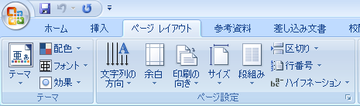
１．はがき作成の準備
(1)はがきサイズの設定
ⅰ． Wordを開く
ⅱ．｢ページレイアウト｣ →「サイズ」で、「はがき」を選択
ⅲ．｢印刷の向き｣ → ｢縦｣ →
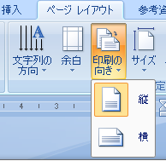
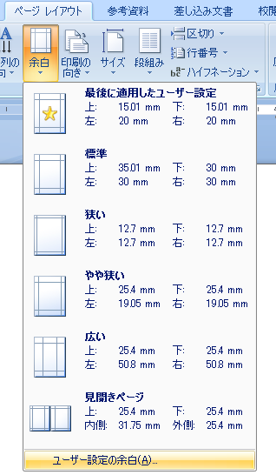
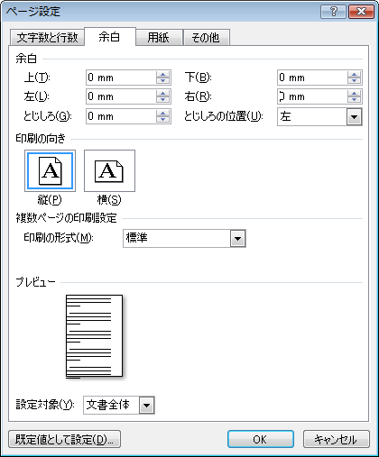

ⅳ．｢余白｣→「ユーザー設定の余白」→「ページ設定」で「余白」の上下左右を０、０、０、０ ｍｍ に設定し→ＯＫ
→ ｢余白が印刷できない領域に設定されています。余白の設定を適切な値に設定するには｢修正｣ボタンをクリックして下さい。｣の表示がされた場合は、「無視」をクリック
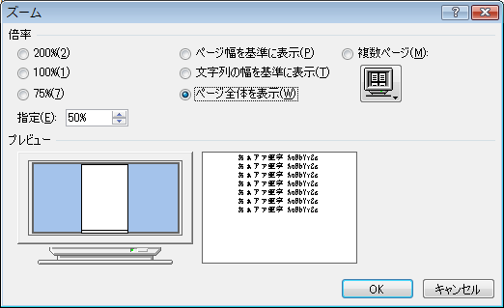
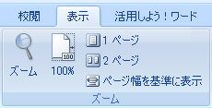
ⅴ．「表示」→｢ズーム｣をクリック→｢ページ全体を表示｣ で、はがき全体が見えるようにする。
これで、はがきの用紙が設定される。・・・・ワードの画面を「×」で閉じる。
（注：講習では、デスクトップにある｢暑中見舞い｣のサンプルを使用して「消し描き方式」で文面を作成するので、この設定はしない。）

(2) ｢暑中見舞い｣のサンプルを出す。
デスクトップにある｢暑中見舞い｣→｢暑中見舞い－１｣をダブルクリックで開く。

２．はがきの文面作成
(1) 文章入力
① 挨拶文の｢暑中お見舞い申し上げます｣はワードアート（装飾文字）を使用して作成する。
ⅰ．サンプルの｢暑中お見舞い申し上げます｣を消す。
文字の上をポイントすると十字矢印型の移動ハンドルが出るのでクリック→周辺にサイズ変更ハンドル（○）がでる→Deleteで消す。
ⅱ．「挿入」リボンの「ワードアート」ボタンをクリック
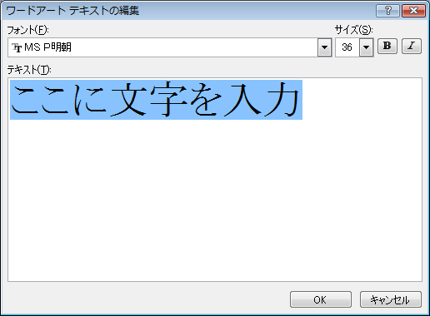
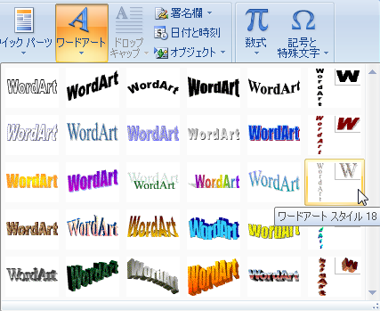
ⅲ．｢ワードアートギャラリー｣画面がでるので、右端列 縦書き用の上から３つ目を選択→ＯＫ→

ⅳ．｢ここに文字を入力｣のところに｢暑中お見舞い申し上げます｣の文字を入力→フォントは｢HGP創英角ポップ体｣→サイズは｢36｣→「太字」（「B」ボタン）とし→ＯＫ・・・文字が入力される。

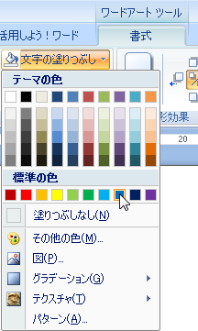
② 文字の色を調整する。
ⅰ．文章の中をクリック→「ワードアートツール」が出るので→「書式」クリック
ⅱ．「文字の塗りつぶし」クリックで、文字の色を選択（例：「青」）

③ 文章の大きさ・位置を調整する。
ⅰ．文章の中をポイントすると十字矢印型の移動ハンドルが出るのでクリック→周辺にサイズ変更ハンドル（○） がでる → 隅のハンドル（○）をポイントするとマウスポインタが斜めの矢印に変わるので→ドラッグして大きさを調整する。
ⅱ．文章の位置は文字の上で十字矢印型の移動ハンドルが出たらドラッグして調整する。

④ ｢添え書き文章｣、「平成二十二年 盛夏」、｢住所｣、｢氏名｣を、一度消し、縦書きテキストボックス(文章枠)を使用して記入する。フォントは｢HG正楷書体－PRO｣で統一する。
「添え書き文章」を例にとって実施する。
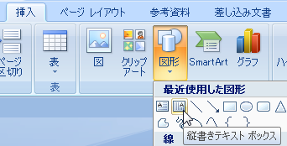
ⅰ．添え書き文章の上でクリック → 点線と隅のハンドル（○）枠で囲まれる(文字入力可能) → 点線の上をポイントし十字矢印型の移動ハンドルが出たらクリック → 点線が消え隅のハンドル（○）で囲まれる(全体選択) → Deleteで消す。

ⅱ．「挿入」タブ→「図形」クリックで出るサブメニューから「縦書きテキストボックス｣をクリック→マウスポインタが十字型になるので、添え書き文章があった位置で左上から右下にドラッグしてテキストボックスをだす。

ⅲ．テキストボックス内にカーソルがでているので、そのまま添え書きを記入する → 文章を範囲指定し （注：範囲指定は、文章の最初の文字の前でクリックしてカーソルを入れ、最後の文字の後でShiftキーを押しながらクリックする方法が簡単）→ 「ホーム」タブ→フォントを｢HG正楷書体－PRO｣→「フォントサイズ」を「１２」→ Enter

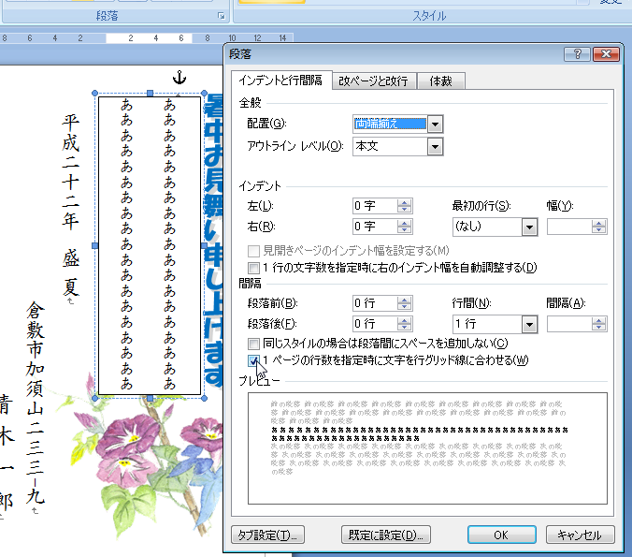
（注：文字サイズを14以上にすると行間が広くなるので、これを狭くしたい場合は、「ホーム」タブ→「段落」の右下のボタン→「インデントと行間隔」タブ→「１ページの行数を指定時に文字を行グリッド線に合わせる」のチェックを外し→ＯＫ ）

ⅳ．上記③と同じ方法で、テキストボックスの大きさ、位置を修正し決定する。

ⅴ．テキストボック→の枠線を消す。
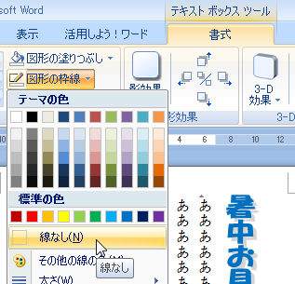
枠線の上をポイントし移動ハンドルがでたらクリック→サイズ変更ハンドル（○）がでるので、「テキストボックスツール」の「書式」クリック→「図形の枠線」クリック→｢線なし｣をクリック

ⅶ．テキストボックスを透明化する。
次に｢図形の塗りつぶ｣をクリック→｢塗りつぶしなし｣をクリック

⑤「平成二十二年 盛夏」、｢住所｣、｢氏名｣は、「添え書き」と同様の方法で入力し、それぞれの文字の大きさ、位置をドラッグで調整し、文字入力を完了する。

(2)イラストや写真を挿入する。
イラスト「あさがお」の中でクリック→deleteでイラストを削除
①「挿入」→「図」で ファイルの場所を →「マイコンピュータ」→「ローカルディスク（D:）」→「暑中見舞い」→「イラスト」を開き → 目的のファイル｢asagao2t.gif｣を選択 →「挿入」 で、はがきの中にイラストが挿入される。
② 挿入したイラストの大きさ・位置を調節する。
ⅰ．イラストの上でクリック →サイズ変更ハンドル（○）がでる。
ⅱ．右下隅のハンドル（○）をポイントするとマウスポインタが斜めの矢印に変わるので→ドラッグして大きさを調整する。
ⅲ．イラスト上で十字矢印型の移動ハンドルが出たらドラッグして位置を調整する。
④ イラストと文字が重なってどちらかが見えない場合は、前後面関係を調整する。
ⅰ．イラストをクリックし、移動ハンドルがでた状態で→右クリックし→
ⅱ．｢順序｣→｢最背面へ移動｣でイラストを重なりの一番後ろに移動させる。

(3) 最後に、文字・イラストの大きさや位置関係を最終チェックして調整し、「上書き保存」する。

(4) その他のイラストや写真を入れる練習
①「暑中お見舞い申し上げます」を消し、「イラスト」フォルダの中にある
「fude_tate2_shocyu1.jpg」を入れる練習
②「asagao」のイラストを消し、「イラスト」フォルダの中にある「kingyo_A」を入れる練習

注）
(1)「はがき印刷ウイザード」で簡単に文面を作成する方法
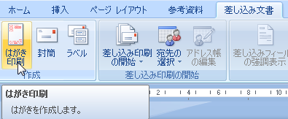
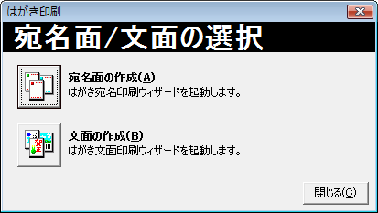
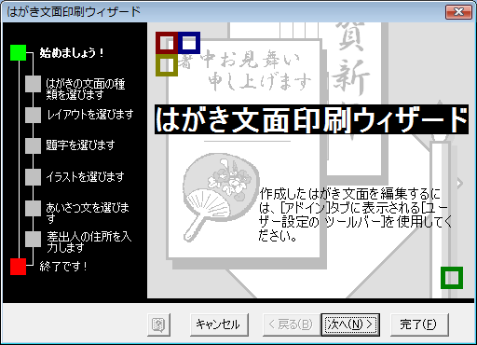
① Wordを開く→「差し込み文書」→「はがき印刷」→「はがき印刷」画面が出るので、「文面の作成」を選択。

②「はがき文面印刷ウイザード」画面がでるので、「次へ」→「暑中・残暑見舞い」を選択し｢次へ」
③「どのレイアウトを使用しますか？」画面で「すべて」を選択し、使用したいレイアウトを指定し「次へ」
④ 使用したい「題字」を選択（字の上をクリック）し「次へ」→「イラスト」を選択し「次へ」→「あいさつ文」を選択し「次へ」
⑤「差出人情報」を入力し「次へ」→「完了」・・・・・これで年賀状の素案できる。
⑥ 素案の修正
自分で用意したデザイン文字やイラスト、写真を入れて修正する。
⑦すべて完了したら「名前を付けて保存」

【参考】無料でダウンロードできる暑中見舞い素材の例
(1) 沙良りんの部屋
http://www.takabat.com/sara/index.html
ホームページが開いたら→下方にある「春」「夏」「秋」・・・のリストの中で「夏」をクリック→下方に「沙良りんの部屋-夏」のイラスト一覧が出るので→ 使用したいイラストの下にあるイラストの名前をクリックし→拡大表示されたイラストの上で右クリック→「名前を付けて保存」→ 保存場所をデスクトップに指定し→「保存」→｢閉じる」→ gif形式(拡張子が.gif)で保存されるので→そのまま使用する。（「+Lhaca」等による解凍の必要はない。）

(2) 株式会社ササガワ タカ印刷紙製品 使える！素材集
http://www.taka.co.jp/sozai/shotyu/shotyu.html
ホームページが開いたら→左サイドの「イラスト画像」→ 使用したい画像を選択し→｢ダウンロード｣ボタンをクリック→「保存」→ 保存場所をデスクトップに指定し→「保存」→｢閉じる」→ ZIP形式(拡張子がzip)で保存されるので→「+Lhaca」等の解凍ソフトのアイコンにドラッグして解凍して使用する。
注）保存された○○.ZIPを右クリック→解凍レンジ で解凍できる。

(3) CLIPART FACTORY
http://www.printout.jp/clipart/index.html
ホームページが開いたら→「暑中見舞い」欄で「暑中・残暑見舞い」→使用したい画像の下にある「WMF」ボタンをクリック→「保存」→ 保存場所をデスクトップに指定し→「保存」→｢閉じる」→ ZIP形式(拡張子がzip)で保存されるので→「+Lhaca」等の解凍ソフトのアイコン→「+Lhaca」等の解凍ソフトのアイコンにドラッグして解凍し使用する。
注）保存された○○.ZIPを右クリック→解凍レンジ で解凍できる。

(4) 暑中・残暑見舞いはがきテンプレート素材
http://www.natunoiro-print.flop.jp/frame_Illust.html
ホームページが開いたら→左サイドの「夏のイラスト素材」で使用したい項目をクリック → 使用したい画像を選択し→｢JPG DL｣、「印刷用DL」、「透過DL」などのボタンをクリック→大きい画像になる→画像の上で右クリック→「名前を付けて保存」→ 保存場所をデスクトップに指定し→「保存」→｢閉じる」・・・jpg又はpng形式で保存されるので解凍の必要なく、そのまま使用する。

